МГ4536 |  | Воркаут МГ-36
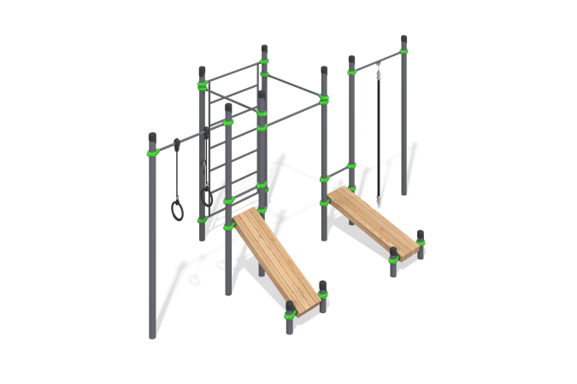

Размеры, мм: | 2774x5286x2591 | Вес, кг: | 372.64
Характеристики материалов
Материалы: Дерево хвойных пород - сосна, метал, пластик, армированный канат, пластик.
Комплектация: опорные стойки - 12 шт., скамья - 2 шт., лестница - 1 шт., перекладины - 7 шт., кольца - 2 шт., канат - 1 шт., комплект крепежа - 1 шт.
Опорные стойки выполнены из круглой металлической трубы диаметром 89 мм с толщиной стенки 3 мм. Перекладины на спортивном комплексе изготовлены из круглой металлической трубы диаметром 40 мм с толщиной стенки 3 мм.
Лестница для лазания выполнены из круглой трубы диаметром 33.5 мм с толщиной стенки 2,8 мм. Для крепления металлических элементов используется хомут алюминиевый, изготовлен методом литья под давлением. Предназначен для соединения взаимно перпендикулярных труб, фиксируя горизонтальную перекладину на вертикальной стойке диаметром 89 мм.
В спортивном оборудовании присутствует:
-скамья для пресса, скамья выполнена из клееного бруса сосны 100х100 мм, профиль Б.
-элемент для лазания из шестипрядного армированного полипропиленового каната d=16 мм.
-кольца, которые выполнены из АБС-пластика с резиновыми вставками.
В оборудование используется крепеж из нержавеющей стали. Выступающие части резьбовых соединений и открытые части труб закрыты пластиковыми заглушками.
Покрытие элементов:
- металл - порошковый цинкогрунт, порошковая краска;
- брус - грунтовка лессирующая, водно-дисперсионный лак.

